**Bài 12 JDBC & CRUD**

Module: JWBD

# Mụctiêu

* SửdụngđượcJDBCkếtnốicơsởdữliệu
* SửdụngđượccácthaotácCRUDvớiJDBC

**JDBC là gì ?**

* JDBC (Java Database Connectivity) là một chuẩn API (Application Program Interface) cho phép kết nối các chương trình viết bởi Java với các hệ quản trị cơ sở dữ liệu (MySQL, MS SQL, Postgre SQL, Oracle, DB2…)
* JDBC chỉ là một tập các interface, các định nghĩa, thông báo lỗi, đặc tảchứ không phải là thư viện.
* Với mỗi hệ quản trị cơ sở dữ liệu ta sẽ có một cài đặt JDBC riêng cho nó, ví dụ JDBC cho MySQL, JDBC cho MS SQL …

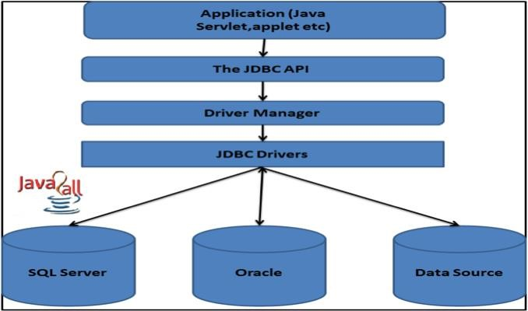**JDBC Architecture**

# Các thành phần của JDBC

* DriverManager: Dùng để quản lý danh sách các Driver (database drivers).
* Driver: Dùng để liên kết các kết nối tới cơ sở dữ liệu, điều khiển các liên kết.
* Connection: Biểu thị kết nối tới cơ sở dữ liệu. Dùng để tạo ra Statement, PreparedStatement và CallableStatement.
* Statement, PreparedStatement, CallableStatement: Chứa lệnh SQL gửi tới cơ sở dữ liệu để thực thi.
* ResultSet –biểu diễn một tập kết quả trong cơ sở dữ liệu tạo ra bởi việc sử dụng một câu lệnh SQL là SELECT.
* SQLException – một lớp xử lý lỗi ngoại lệ chứa các lỗi truy cập cơ sở dữ liệu.

# Trình tự làm việc với CSDL sử dụngJDBC

1. Tạo kết nối đếndatabase
2. GửiSQLqueryđếndatabasesửdụngJDBCdrivertươngứng
3. JDBC driver kết nối đếndatabase
4. Thựcthicâulệnhqueryđểlấykếtquảtrảvề(sốbảnghilấyđược, số bản ghi đượcupdate/delete)
5. GửidữliệuđếnứngdụngthôngquaDriverManager
6. Xửlýdữliệutrảvề
7. Đóng (giải phóng) kế nối đếndatabase

# Kiểu dữ liệu trong JDBC

• JDBC Driver chuyển đổi kiểu dữ liệu của Java thành kiểu dữ liệu của JDBC tương ứng trước khi gửi giá trị dữ liệu tới Database. Ví dụ, một double trong Java được chuyển đổi thành một SQL DOUBLE.

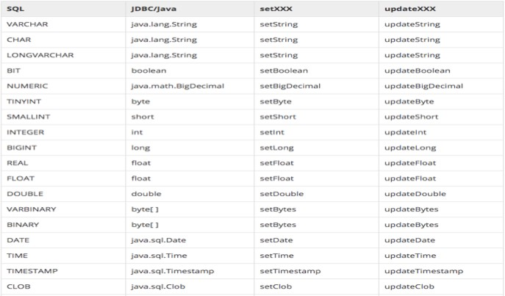**Kiểu dữ liệu trong JDBC –Vídụ**

# Kết nối JDBC với CSDL

* Bước 1: Import các package
* Bước 2: Đăng ký JDBC driver
* Bước 3: Tạo địa chỉ Database URL chính xác
* Bước 4: Tạo đối tượng Connection

# Lớp DriverManager trong JDBC

* Lớp DriverManager hoạt động như một giao diện giữa người dùng và các driver. Nó theo dõi các driver có sẵn và xử lý việc thiết lập kết nối giữa một Database và Driver thích hợp. Lớp DriverManager duy trì một danh sách các lớp Driver mà đã được đăng ký bởi chính chúng bằng cách gọi phương thức DriverManager.registerDriver().
* Các phương thức:
* **public static void registerDriver(Driver driver) throws SQLException**
* **public static void deregisterDriver(Driver driver)**
* **public static Connection getConnection(String url)**
* **public static Connection getConnection(String url,String userName,String password)**
* **public static void setLoginTimeout(int second)**
* **public static int getLoginTimeout()**

## Connection interface trong JDBC

* ĐốitượngConnectionbiểudiễnngữcảnhgiaotiếp.Đốitượngcủa

Connection có thể được sử dụng để lấy đối tượng của Statement và DatabaseMetaData. Connection

Interfacecungcấpnhiềuphương thứcđểquảnlýgiaotácnhưcommit(),rollback(),…

* MộtsốphươngthứccủaConnectionInterface:
* **publicStatementcreateStatement()**
* **public void setAutoCommit(boolean autoCommit) throws SQLException**
* **public void commit() throws SQLException**
* **public void rollback()**
* **public void close()**
* **setSavepoint (String ten) throws SQLException**

# Statement interface trong JDBC

* Interface này cung cấp nhiều phương thức để thực thi các truy vấn với cơ sở dữ liệu và trả về kết quả mà nó tạo ra.
* Một số phương thức của Statement interface:
* **public ResultSet executeQuery(String sql)**
* **public int executeUpdate(String sql)**
* **public boolean execute(String sql)**
* **public int[] executeBatch()**
* **void close() throws SQLException**

## PreparedStatement interface trong JDBC

* PreparedStatement Interface là một interface con của Statement. Nó được sử dụng để thực thi các truy vấn được tham số hóa.
* Một số phương thức của PreparedStatement interface:
* **public void setInt(int paramIndex, int giaTri)**
* **public void setString(int paramIndex, String giaTri)**
* **public void setFloat(int paramIndex, float giaTri)**
* **public void setDouble(int paramIndex, double giaTri)**
* **public int executeUpdate()**
* **public ResultSet executeQuery() throws SQLException**

## CallableStatement interface trong JDBC

CallableStatementInterface đượcsửdụngđểthực thiStored Procedure

## ResultSet interface trong JDBC

• ResultSet là một bảng dữ liệu mà biểu diễn tập kết quả từ cơ sở dữ liệu mà được trả về bởi các lệnh SQL.

**Tạo ứng dụng CRUD với JDBC**

# Kết nối CSDL

private String jdbcURL =

"jdbc:mysql://localhost:3306/demo?useSSL=false"; private String jdbcUsername = "root"; private String jdbcPassword = ”123456";

…

Connection connection = null;

try {

Class.forName("com.mysql.jdbc.Driver"); connection = DriverManager.getConnection(jdbcURL,

jdbcUsername, jdbcPassword); } catch (SQLException e) {…}

## Thao tác đọc

private static final String SELECT_ALL_USERS = "select * from users";

…

try (Connection connection = getConnection();

PreparedStatement preparedStatement =

connection.prepareStatement(SELECT_ALL_USERS);) {

ResultSet rs = preparedStatement.executeQuery(); while (rs.next()) {

…

}

} catch (SQLException e) {…}

## Thao tác thêm mới

private static final String INSERT_USERS_SQL = "INSERT INTO users" + " (name, email, country) VALUES " + " (?, ?, ?);";

**…**

try (Connection connection = getConnection(); PreparedStatement preparedStatement = connection.prepareStatement(INSERT_USERS_SQL)) { preparedStatement.setString(1, user.getName()); preparedStatement.setString(2, user.getEmail()); preparedStatement.setString(3, user.getCountry()); preparedStatement.executeUpdate();

} catch (SQLException e) {…}

## Thao tác sửa

private static final String UPDATE_USERS_SQL = "update users set name = ?,email= ?, country =? where id = ?;";

**…**

try (Connection connection = getConnection(); PreparedStatement statement = connection.prepareStatement(UPDATE_USERS_SQL);) { statement.setString(1, user.getName()); statement.setString(2, user.getEmail()); statement.setString(3, user.getCountry()); statement.setInt(4, user.getId()); rowUpdated = statement.executeUpdate() > 0;

}

# Thao tácxoá

private static final String DELETE_USERS_SQL = "deletefrom users where id =?;";

**…**

try (Connection connection = getConnection(); PreparedStatement statement =

connection.prepareStatement(DELETE_USERS_SQL);){ statement.setInt(1,id); rowDeleted = statement.executeUpdate() > 0;

}

# Tổng kết

* JDBC (Java Database Connectivity) là một chuẩn API (Application Program Interface) cho phép kết nối các chương trình viết bởi Java với các hệ quản trị cơ sở dữ liệu (MySQL, MS SQL, Postgre SQL, Oracle, DB2…)
* JDBC chỉ là một tập các interface, các định nghĩa, thông báo lỗi, đặc tả chứkhông phảilàthưviện.
* Với mỗi hệ quản trị cơ sở dữ liệu ta sẽ có một cài đặt JDBC riêng cho nó,vídụJDBCchoMySQL, JDBCchoMSSQL…
* JDBC Driver chuyển đổi kiểu dữ liệu của Java thành kiểu dữ liệu của JDBCtương ứngtrướckhigửigiátrịdữliệu tớiDatabase.

**Hướngdẫn**

Hướngdẫnlàmbàithựchànhvàbàitập

Chuẩnbịbàitiếptheo:JDBC Querying & Transaction



R a i s i n g t h e b a r